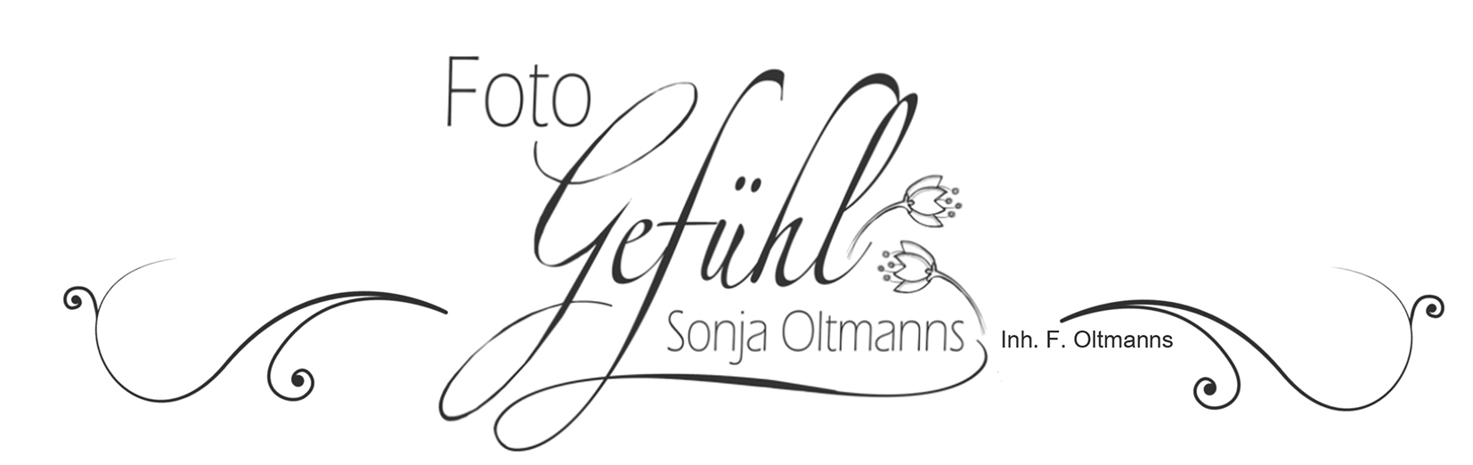

Preisberechnungstabelle

Standesamt 159 €
Kirche 159 €
Empfangsbilder im Saal 159 € Summe ________
Im Reportagestil. Keine Portraits. Diese Bilder gibt es alle bearbeitet und hochauflösend als Datei.
Zeit vor Ort bis zu 90 Min.

Portraitfotos als Datei
Das winzige Paket 5 Bilddateien, Fotozeit zirka 30 Min. 149 €
Das kleine Paket 10 Bilddateien, Fotozeit zirka 60 Min. 199 €
Das mittlere Paket 20 Bilddateien, Fotozeit zirka 90 Min. 349 €
Das große Paket 30 Bilddateien, Fotozeit zirka 120 Min. 449 €
Das rießige Paket. Alle gelungenen Bilddateien, zirka 120 Min. 599 € Summe ________
Alle Bilder bearbeitet und hochauflösend auf DVD. Inkl. Tipps und Laborempfehlung für perfekte Bilder

Portraitfotos als Abzug – keine Datei
Aufnahmepreis am Ort deiner Wahl 100 € Summe ________
Zuzüglich je ausgewähltes Foto 10 € bis 15x20 cm
Ich möchte/brauche ungefähr ____ Fotos x 10 € Summe ________

Kilometerpauschale
Remels kostenlos. Außerhalb je gefahrener Kilometer 0,50 €
Ungefähre Kilometer _____ x 0,50 € Summe ________

Stundensatz (zb. Fotos von der Feier im Saal) 90 €
(Für Fotodienstleistungen die im oberen Bereich nicht mit abgegolten sind)
Alle Bilder bearbeitet, hochauflösend auf DVD o.ä., keine Abzüge)
Dauer zirka von ______ bis _______ = _____ Std. x 90 €: Summe________

Sonstiges
Gestaltung einer Collage 49 €
Grußkarten, Danksagung etc. 19 €
Fotobuch, hochwertig,
zb. Acryl/Leder, 20 Seiten, 30x40 399 € Summe________
Sonstige Wünsche:

Gesamtsumme _______

Datum Uhrzeit Adresse Ort 1: _______________________________________________________________

Datum Uhrzeit Adresse Ort 2: _______________________________________________________________

Datum Uhrzeit Adresse Ort 3: _______________________________________________________________

Name und Anschrift _______________________________________________________________________

Telefon/Handy Email ______________________________________________________________________

Name Auftraggeber: ____________________________________
Bitte innerhalb von 10 Tagen ausgefüllt zurück an sonja-oltmanns@web.de . Die Terminbestätigung erfolgt erst nach Erhalt der Unterlagen.
ACHTUNG – Im Original Worddokument zurück, kein Screenshoot, kein PDF.

. Siehe nächste Seite -2-

Was sind Fotos im Reportagestil und was sind Portraits?

Der Reportagestil
Beim Standesamt (oder Kirche, Konfirmation etc.) wird fotografiert was statt findet und wo es statt findet. Alles so wie es ist. Ich greife nicht ein – nur mit meiner Kamera. Ich bin der Paparazzi der auf der Lauer liegt und einfängt was mit euch und um euch herum passiert.
„Normale“ (aber gute) Fotos mit einem „normalen“, (aber hochwertigem) Objektiv. Und Kamera natürlich.

Portraitfotos
sind Einzelaufnahmen von Personen und die „Krönung“ der Fotografie. Die Fotografierten werden „ins rechte Licht“ gerückt. Das meine ich wörtlich. Ich suche für euch den bestmöglichen Platz für eine bestmögliche Belichtung für bestmögliche Ergebnisse. Entweder vor Ort oder nach Absprache an einem Ort eurer Wahl.
In meiner Fototasche sind hochwertige Objektive mit verschiedenen Brennweiten für verschiedene Situationen und eine Ersatzkamera. Ihr werdet von mir angeleitet, für euch passende Posen gesucht. Ich erkenne schnell was zu euch passt, fotografiere euch ganz individuell für unvergessliche Momente.
Während im Reportagestil Fotos im Sekundentackt entstehen, zählt bei der Portraitfotografie Klasse statt Masse.

Die Standardfrage:
„Warum sind keine Portraits beim Standesamtpreis enthalten?“
Aus oben genannten Gründen.

Oder:
„Sind im Standesamtpreis Fotos mit Eltern, Geschwister, Trauzeugen enthalten?“
Jein. Ich fotografiere natürlich alle Personen die vor dem Standesamt (oder Kirche etc) sind - im Reportagestil!
Keine aufwändigen Portraits.

Ich habe mich entschieden, die verschiedenen Punkte einzeln anzubieten, kein Gesamtpaket. Somit könnt ihr selber entscheiden was ihr haben möchtet und das für euch perfekte Paket selber zusammen stellen.

Es ist jedem selbst überlassen, welche Art Fotos er gerne hätte.
Als Brautpaar sind Portraits in meinen Augen allerdings selbstverständlich. Wer will den schönsten Moment im Leben nicht perfekt festhalten?

Schaut gerne auf meiner Homepage für weitere Infos: www.sonja-oltmanns.de

Falls noch Fragen sind, meldet euch gerne.

Sonja-oltmanns@web.de
04956-1446
0152-27966360

